当我们谈到生死

差不多去年的这个时候，我的姥爷过世了，是掉下悬崖摔得动不了，饿死的。我上学，没有回去。爸爸妈妈驱车一千三百公里，连夜赶回家，送走了姥爷。

前段时间，我问妈妈：

“妈妈，你在这个世界上，再也没有爸爸了，你难过吗？”

“肯定是难过的呀，毕竟是血亲”。

“那和20年前姥姥死的时候相比，哪个比较令你难过？”

“这个是不能比的，一个是爸爸，一个是妈妈，没有’更’这种说法。但是可以和你爷爷奶奶比，将来某一天，爷爷奶奶驾鹤西去了，我当然会难过，但是不会像我的爸爸妈妈去世那样难过了”。

印象中，妈妈他们是有点儿“嫌弃”姥爷的，因为姥爷脾气倔，还做出了一些我都觉得不太妥当的事情。但是，妈妈那一番话，让我确信无疑，血浓于水。姥爷生前没有什么大病，除了有些孤独，晚年也不愁吃穿，算是可以安详度过。谁也没想到，他会以这种方式离开世界。我也没想到，姥爷去世，妈妈会这么伤心。

但确实，是应该很伤心的吧。因为，在这个世界上，我的妈妈，再也没有爸爸妈妈了。

至今，我没有经历过那种特别亲的亲属的离开，就算旁亲，也屈指可数。这里，我并不想挨个回忆。一，毕竟是旁亲，情感寄托没有那么深，我把握不好度。二，毕竟不是什么令人愉快的事情，没必要说这么多。

昨天，我和YH出去遛弯儿，看见306医院前面的那条道上，有火光。路过才发现，是在烧花圈。有人披麻戴孝，跪着磕头。火光一闪一闪，映照得人脸也忽明忽暗。

我问YH：

“你相信人有灵魂或者转世吗？反正我是不信的，我只相信科学，人的生死和一般动植物的生死没有什么两样，死了就是死了，尸体逐渐腐败，或者一把火烧成灰，在这个世界上留下的印记，迟早有一天会消失。要是还有死了灵魂的话，时刻有人在死，那灵魂岂不是越来越多，装不下了”。

“这个我也是相信科学的，我没想过装不装得下的事。以前我只想过，晚年我和我的老伴儿谁先死？毕竟，同时同刻死的概率很小，也不太吉利，可能是双双出车祸死的。我先问你，你希望谁先死？”

“我当然希望老伴儿先死啦，他死了后，我把他烧成灰，把骨灰洒向大海，处理好这些后事，我也就可以无牵挂后脚跟着他走了。”

“我也希望对方先走，但是原因和你不一样，因为后面走的那个人肯定很孤独，我希望那个孤独的人最后是我。”

“那如果将来选择一个地方作为你的坟墓，你会选择什么地方呢？”

“我会选择葬在爸爸妈妈的坟墓旁边……”

……

回去之后，我也想了很久，将来某一天，我的至亲，比如我的爷爷奶奶去世了，我该怎么办？我不是一个生性悲观的人，当时我可能都不会放声大哭，我甚至可能会怀疑这些事的真实性。但是，可能过后的某个时刻，我摆好碗筷，给爷爷倒上白酒，给奶奶乘好米饭，在楼梯口扯着嗓子喊：

“爷爷奶奶快来吃饭啦！”

“爷爷奶奶”

“快下来啦！！！”

……

一遍又一遍喊，但是一直没人答应。

猛然发现，他们早就不在了。

这个时候，我就会非常伤心。

以上现在去说去想，你们可能觉得很遥远，但是，我自己，如果把这些想清楚了，我就会下意识，趁现在不算太晚，花更多时间去陪伴他们。

我们的时间在前进，他们的时间在倒数。

我想起来《寻梦环游记》里面一句台词：

The real death is that no one in the world remembers you.

真正的死亡是世界上再没有一个人记得你。

我要永远记住我爱的人。

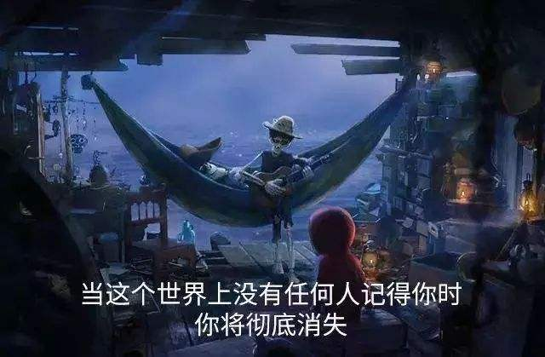

·····

2019年9月25日深夜执笔